生态气象服务信息

2021年第1期（总第1期）

青海省生态气象中心 2021年07月22日

**2021年07月达日县NDVI遥感监测**

一、NDVI面积遥感监测

2021年07月H8卫星遥感监测结果显示，达日县NDVI值0.5以上的面积为8470.24平方公里，占达日县行政区域面积的比例为58.33%，主要分布在桑日麻乡、特合土乡和上红科乡。窝赛乡、德昂乡、吉迈镇、建设乡、满掌乡、莫坝乡、桑日麻乡、特合土乡、下红科乡和上红科乡NDVI值0.5以上面积分别为466.12、536.88、314.2、1160.57、554.81、818.06、1235.1、1389.85、481.21和1224.73平方公里，占各行政区域面积比例分别为84.59%、55.46%、68.38%、76.49%、56.21%、42.69%、42.91%、68.35%、43.63%和68.57%。（图1和表1）。

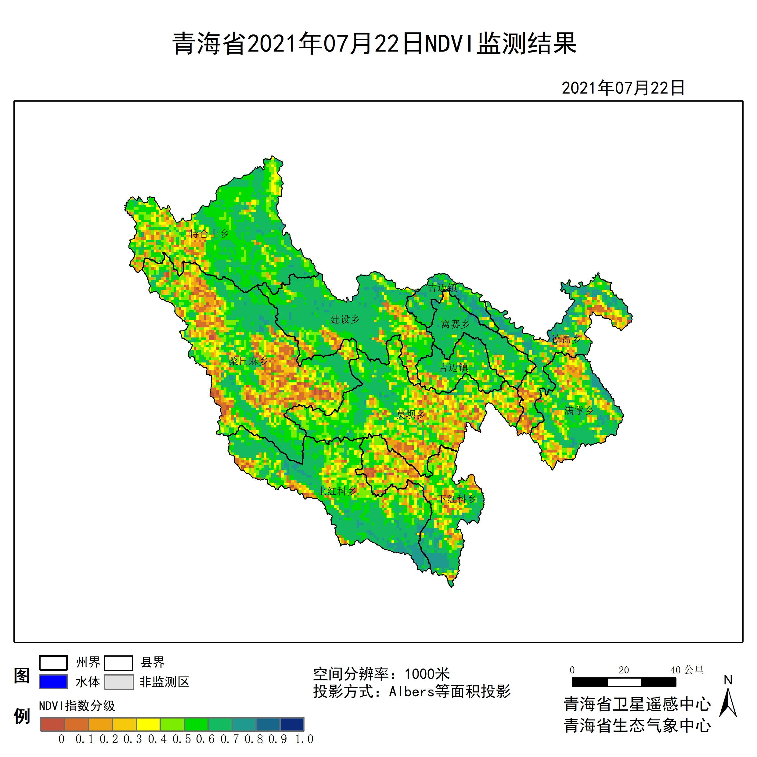

**图1 2021年07达日县月NDVI遥感监测图**

二、NDVI等级遥感监测

2021年07月H8卫星遥感监测结果显示，青海省NDVI等级以0.6-0.7为主。NDVI等级为0.1-0.2、0.2-0.3、0.3-0.4、0.4-0.5、0.5-0.6、0.6-0.7、0.7-0.8、0.8-0.9和0.9-1.0各地区的面积分别为窝赛乡6.60平方公里、15.10平方公里、14.15平方公里、26.42平方公里、22.65平方公里、83.98平方公里、366.10平方公里、16.04平方公里、0.00平方公里、0.00平方公里、德昂乡79.26平方公里、78.31平方公里、73.60平方公里、93.41平方公里、88.69平方公里、130.21平方公里、256.65平方公里、149.08平方公里、0.94平方公里、0.00平方公里、吉迈镇15.10平方公里、17.93平方公里、24.53平方公里、32.08平方公里、55.67平方公里、126.44平方公里、183.99平方公里、3.77平方公里、0.00平方公里、0.00平方公里、建设乡44.35平方公里、59.44平方公里、61.33平方公里、68.88平方公里、109.45平方公里、303.82平方公里、818.06平方公里、38.69平方公里、0.00平方公里、0.00平方公里、满掌乡39.63平方公里、81.15平方公里、82.09平方公里、122.66平方公里、99.07平方公里、190.60平方公里、308.54平方公里、55.67平方公里、0.00平方公里、0.00平方公里、莫坝乡119.83平方公里、195.31平方公里、195.31平方公里、213.24平方公里、336.85平方公里、464.23平方公里、339.68平方公里、14.15平方公里、0.00平方公里、0.00平方公里、桑日麻乡292.50平方公里、296.27平方公里、262.31平方公里、299.11平方公里、396.29平方公里、542.54平方公里、668.03平方公里、24.53平方公里、0.00平方公里、0.00平方公里、特合土乡49.06平方公里、92.47平方公里、95.30平方公里、141.53平方公里、262.31平方公里、727.48平方公里、644.44平方公里、17.93平方公里、0.00平方公里、0.00平方公里、下红科乡69.82平方公里、104.73平方公里、117.00平方公里、133.04平方公里、167.95平方公里、197.20平方公里、190.60平方公里、93.41平方公里、0.00平方公里、0.00平方公里和上红科乡51.90平方公里、77.37平方公里、74.54平方公里、136.81平方公里、206.64平方公里、398.18平方公里、701.06平方公里、125.49平方公里、0.00平方公里、0.00平方公里平方公里，面积比例分别为窝赛乡1.20%、2.74%、2.57%、4.79%、4.11%、15.24%、66.44%、2.91%、0.00%、0.00%、德昂乡8.19%、8.09%、7.60%、9.65%、9.16%、13.45%、26.51%、15.40%、0.10%、0.00%、吉迈镇3.29%、3.90%、5.34%、6.98%、12.11%、27.52%、40.04%、0.82%、0.00%、0.00%、建设乡2.92%、3.92%、4.04%、4.54%、7.21%、20.02%、53.92%、2.55%、0.00%、0.00%、满掌乡4.02%、8.22%、8.32%、12.43%、10.04%、19.31%、31.26%、5.64%、0.00%、0.00%、莫坝乡6.25%、10.19%、10.19%、11.13%、17.58%、24.22%、17.73%、0.74%、0.00%、0.00%、桑日麻乡10.16%、10.29%、9.11%、10.39%、13.77%、18.85%、23.21%、0.85%、0.00%、0.00%、特合土乡2.41%、4.55%、4.69%、6.96%、12.90%、35.78%、31.69%、0.88%、0.00%、0.00%、下红科乡6.33%、9.50%、10.61%、12.06%、15.23%、17.88%、17.28%、8.47%、0.00%、0.00%和上红科乡2.91%、4.33%、4.17%、7.66%、11.57%、22.29%、39.25%、7.03%、0.00%、0.00%。（图2和表3、表4）。

**表1 2021年07月达日县NDVI面积 (km2)**

|  |  |  |  |  |  |
| --- | --- | --- | --- | --- | --- |
| **区域** | **0-0.2** | **0.2-0.4** | **0.4-0.6** | **0.6-0.8** | **0.8-1.0** |
| **窝赛乡** | **21.70** | **40.57** | **106.63** | **382.14** | **0.00** |
| 德昂乡 | 157.57 | 167.01 | 218.90 | 405.73 | 0.94 |
| 吉迈镇 | 33.03 | 56.61 | 182.11 | 187.76 | 0.00 |
| 建设乡 | 103.79 | 130.21 | 413.27 | 856.75 | 0.00 |
| 满掌乡 | 120.78 | 204.75 | 289.67 | 364.21 | 0.00 |
| 莫坝乡 | 315.14 | 408.55 | 801.08 | 353.83 | 0.00 |
| 桑日麻乡 | 588.77 | 561.42 | 938.83 | 692.56 | 0.00 |
| 特合土乡 | 141.53 | 236.83 | 989.79 | 662.37 | 0.00 |
| 下红科乡 | 174.55 | 250.04 | 365.15 | 284.01 | 0.00 |
| 上红科乡 | 129.27 | 211.35 | 604.82 | 826.55 | 0.00 |
| 达日县 | 1786.14 | 2280.56 | 4984.77 | 5249.91 | 0.94 |

**表2 2021年07月达日县NDVI面积所占行政区域面积比例(%)**

|  |  |  |  |  |  |
| --- | --- | --- | --- | --- | --- |
| **区域** | **0-0.2** | **0.2-0.4** | **0.4-0.6** | **0.6-0.8** | **0.8-1.0** |
| **窝赛乡** | **3.94** | **7.36** | **19.35** | **69.35** | **0.00** |
| 德昂乡 | 16.28 | 17.25 | 22.61 | 41.91 | 0.10 |
| 吉迈镇 | 7.19 | 12.32 | 39.63 | 40.86 | 0.00 |
| 建设乡 | 6.84 | 8.58 | 27.23 | 56.47 | 0.00 |
| 满掌乡 | 12.24 | 20.75 | 29.35 | 36.90 | 0.00 |
| 莫坝乡 | 16.44 | 21.32 | 41.80 | 18.47 | 0.00 |
| 桑日麻乡 | 20.45 | 19.50 | 32.62 | 24.06 | 0.00 |
| 特合土乡 | 6.96 | 11.65 | 48.68 | 32.57 | 0.00 |
| 下红科乡 | 15.83 | 22.67 | 33.11 | 25.75 | 0.00 |
| 上红科乡 | 7.24 | 11.83 | 33.86 | 46.28 | 0.00 |
| 达日县 | 12.30 | 15.70 | 34.33 | 36.15 | 0.01 |